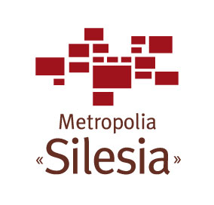

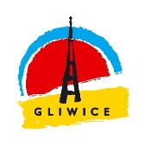
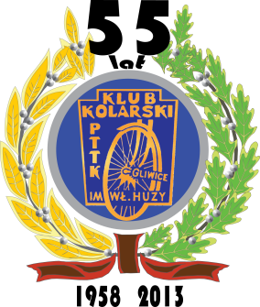

Regulamin Rajdu
44 MŁODZIEŻOWY RAJD KOLARSKI
Rachowice – 21 kwietnia 2013r.
- Organizator:
Turystyczny Klub Kolarski PTTK im. Władysława Huzy w Gliwicach (44-100 Gliwice, Rynek 11, tel. 32-231-05-76). Impreza dofinansowana ze środków miasta Gliwice Komandor Rajdu : Krzysztof BOBIS, tel. 607-858-955
- Cel imprezy:
Popularyzacja turystyki rowerowej i krajoznawstwa jako formy aktywnego wypoczynku wśród młodzieży szkolnej. Przybliżenie uczestnikom wiadomości o własnym regionie, jego historii, popularyzacja walorów krajoznawczo – turystycznych Gliwic i najbliższej okolicy. Rozwijanie sprawności fizycznej poprzez udział w konkursach sprawnościowych oraz jazdę na rowerach. Propagowanie kultury wycieczkowania, poszanowania przyrody.
- Wpisowe i świadczenia:
Wpisowe na rajd wynosi
- 1,00 zł - dla młodzieży szkolnej,
- 3,00 zł - dla pozostałych uczestników.
W ramach wpisowego każdy uczestnik otrzymuje znaczek rajdowy, odcisk pieczęci rajdowej, drobny poczęstunek a młodzież szkolna prawo udziału w konkursach sprawnościowych z nagrodami.
- Zgłoszenia:
W rajdzie mogą wziąć udział drużyny składające się z młodzieży szkół podstawowych, gimnazjalnych i szkól średnich pod opieką nauczycieli lub przodowników turystyki kolarskiej, zgłoszone przez szkoły, kluby i sekcje oraz osoby dorosłe bez ograniczeń. Zgłoszenia i wpisowe będą przyjmowane na zebraniach Klubu (wtorki o godz. 17.00) oraz na mecie rajdu. W zgłoszeniu należy podać nazwę i adres organizacji zgłaszającej, kierownika drużyny, imienny wykaz uczestników i wysokość wpisowego.
- Meta i program rajdu:
Meta rajdu znajdować się będzie w Rachowicach obok groty NMP (dojazd drogą prowadzącą obok byłej szkoły) Przyjmowanie uczestników w godz. 11:00 – 12:00. Dojazd na metę trasami dowolnymi lub trasą wyznaczoną - wyjazd z gliwickiego rynku o godz. 9:00. O godz. 11:30 nastąpi otwarcie rajdu i rozpoczęcie konkursu sprawnościowego. O godz. 13:00 nastąpi ogłoszenie wyników i wręczenie nagród, a następnie zakończenie rajdu.
- Klasyfikacja drużynowa, konkursy wyłącznie dla młodzieży szkolnej:
Główną nagrodą zespołową jest puchar dla najliczniejszej drużyny szkolnej, klubowej, sekcyjnej. Złożonych z uczniów szkół podstawowych, gimnazjalnych i średnich. Najlepsi uczestnicy konkursów sprawnościowych otrzymają dyplomy i nagrody.
- Ogólne warunki uczestnictwa:
Uczestnicy rajdu są zobowiązani do przestrzegania przepisów ruchu drogowego i Karty Turysty. Organizacja zgłaszająca jest odpowiedzialna za zachowanie swoich uczestników oraz za ich ubezpieczenie od następstw nieszczęśliwych wypadków. Organizator nie bierze żadnej odpowiedzialności za wypadki powstałe w czasie rajdu oraz za szkody wynikłe w stosunku do uczestników rajdu i osób trzecich.

W trosce o bezpieczeństwo wskazane jest posiadanie kasków rowerowych.
Komitet Organizacyjny Rajdu.

